Monitoreo Remoto

ALARMA GSM

BACKUP CELULAR

CONTROL REMOTO POR TELEFONO
DTMF – SMS – RF
Ver 4.51

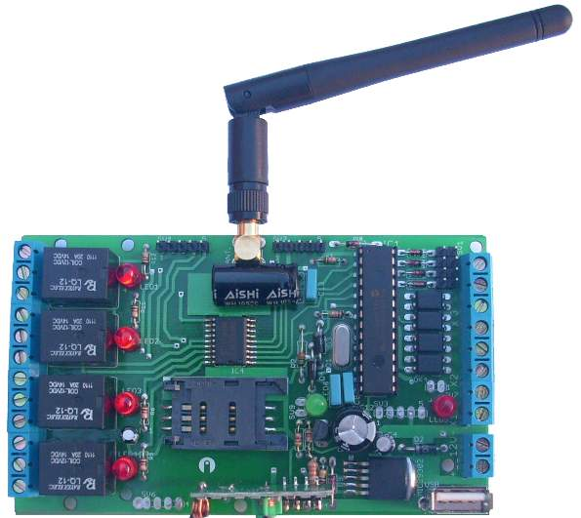

1

INTRODUCCION:

El Monitoreo Remoto solo requiere el agregado de una tarjeta SIM de celular.
Tiene 4 entradas o zonas de disparo y 4 salidas a relee, en ambos casos configurables. Es decir que si se dispara alguna de las zonas puede configurarse el disparo de uno, algunos o todos los reles.
También se pueden configurar los rele de manera que queden retenidos o realicen un pulso. El pulso puede durar desde 1 segundo hasta 18 horas.
Mediante SMS o una llamada se puede activar cualquiera de los relee y consultar el estado de los mismos, consultar el estado de las entradas (si tienen o no tensión) y el estado de las zonas (activadas o desactivadas).
Configurar el disparo por positivo, negativo o por cambio de estado; configurar el tiempo del pulso de disparo y también el tiempo de retardo de activación de zona.
Se puede configurar para que envíe SMS, llamar (o ambas) a 20 números de teléfono distintos (5 por cada zona).
Se puede utilizar para domótica: activando los rele desde el teléfono, conectando pulsadores a la plaqueta y activarlos o desactivarlos desde los mismos o con el KIT de RF (receptor y control remoto RF opcional).
De la misma forma las zonas se activan desde el celular; desde un pulsador o se le puede anexar un KIT RF (control remoto y sensores inalámbricos). Tiene localización por GPRS.
Toda la plaqueta es configurable desde una PC con conexión USB y Windows XP o Windows7. La configuración es realmente sencilla y se realiza a través de un software incluido en el producto, sin costo adicional. Es posible exportar e importar los archivos de configuración.
NOTA: para que la placa funcione necesita tener colocada una tarjeta SIM, para que el SIM sea reconocido no debe tener configurada ninguna CLAVE ni PIN, para que la placa realice llamados o envíe SMS el SIM necesita tener crédito.

2

Monitoreo Remoto COMANDOS por DTMF
*11 ENCENDIDO SALIDA Nº 1 | *01 APAGADO SALIDA Nº 1
*12 ENCENDIDO SALIDA Nº 2 | *02 APAGADO SALIDA Nº 2
*13 ENCENDIDO SALIDA Nº 3 | *03 APAGADO SALIDA Nº 3
*14 ENCENDIDO SALIDA Nº 4 | *04 APAGADO SALIDA Nº 4

*21 PULSO de 1 segundo a 18 horas (configurable) en la SALIDA Nº 1 | *31 INTERROGA ESTADO SALIDA Nº 1
*22 PULSO de 1 segundo a 18 horas (configurable) en la SALIDA Nº 2 | *32 INTERROGA ESTADO SALIDA Nº 2
*23 PULSO de 1 segundo a 18 horas (configurable) en la SALIDA Nº 3 | *33 INTERROGA ESTADO SALIDA Nº 3
*24 PULSO de 1 segundo a 18 horas (configurable) en la SALIDA Nº 4 | *34 INTERROGA ESTADO SALIDA Nº 4
*80 Desactiva el Micrófono *81 Activa el Micrófono *98 Corta la llamada

*90 o *75 APAGA ZONAS; NO INTERFIERE CON LOS RELE; QUEDA EN ESPERA DE UN NUEVO COMANDO Y SE ESCUCHA UN DOBLE BEEP CONTINUO ANUNCIANDO QUE LAS ZONAS ESTAN DESACTIVADAS, SI SE ATIENDE UN LLAMADO GENERADO DESDE EL Monitoreo Remoto Y SE PRESIONA *90 DESACTIVA LAS ZONAS Y CORTA EL LLAMADO A LOS RESTANTES NUMEROS CONFIGURADOS.
*90 o * 76 REACTIVA LAS ZONAS Y QUEDAN CON LA CONGIGURACION ANTERIOR DADA POR *91 *92 *93 *94.
*95 SI SE ATIENDE UN LLAMADO GENERADO DESDE EL Monitoreo Remoto Y SE PRESIONA *95 CORTA EL LLAMADO A LOS RESTANTES NUMEROS CONFIGURADOS Y QUEDAN LAS ZONAS ACTIVAS. NO INTERFIERE CON LOS RELE Y QUEDA EN ESPERA DE UN NUEVO COMANDO.
*96 EL MONITOREO REMOTO CORTA EL LLAMADO Y NOS RESPONDE CON UN SMS INDICANDO LATITUD Y LONGITUD OBTENIDOS POR GPRS
*91 Desactiva o Activa Zona 1 | *41 INTERROGA SI HAY TENSION ZONA Nº 1
*92 Desactiva o Activa Zona 2 | *42 INTERROGA SI HAY TENSION ZONA Nº 2
*93 Desactiva o Activa Zona 3 | *43 INTERROGA SI HAY TENSION ZONA Nº 3
*94 Desactiva o Activa Zona 4 | *44 INTERROGA SI HAY TENSION ZONA Nº 4
*00 APAGADO TODAS LAS SALIDAS |  | *10 ENCENDIDO TODAS LAS SALIDAS
1 BEEP LARGO ACTIVADO. |  | 4 BEEP CORTOS DESACTIVADO.
*71 Consulta el SALDO  #1234 PASSWORD POR DEFAULT |  | Alimentación 12 volt DC  Salida de Rele simple inversor de 7 Amp.

3

Monitoreo Remoto COMANDOS por SMS
Ejemplo:
Para activar el rele 1 y el rele 3 y consultar los estados de los rele,
Enviar un SMS con el texto *11*13*30
Para activar el rele 1 y el rele 3 y consultar los estados de los rele teniendo que ingresar el Password,
Enviar un SMS con el texto #1234*11*13*30
*11 ENCENDIDO SALIDA Nº 1 | *01 APAGADO SALIDA Nº 1
*12 ENCENDIDO SALIDA Nº 2 | *02 APAGADO SALIDA Nº 2
*13 ENCENDIDO SALIDA Nº 3 | *03 APAGADO SALIDA Nº 3
*14 ENCENDIDO SALIDA Nº 4 | *04 APAGADO SALIDA Nº 4

*21 PULSO de 1 segundo a 18 horas (configurable) en la SALIDA Nº 1 | *31 INTERROGA ESTADO SALIDA Nº 1
*22 PULSO de 1 segundo a 18 horas (configurable) en la SALIDA Nº 2 | *32 INTERROGA ESTADO SALIDA Nº 2
*23 PULSO de 1 segundo a 18 horas (configurable) en la SALIDA Nº 3 | *33 INTERROGA ESTADO SALIDA Nº 3
*24 PULSO de 1 segundo a 18 horas (configurable) en la SALIDA Nº 4 | *34 INTERROGA ESTADO SALIDA Nº 4
*30 INTERROGA EL ESTADO DE TODAS LAS SALIDAS
*40 INTERROGA EL ESTADO DE TODAS LAS ENTRADAS (nos envía un SMS indicando si hay tensión o no en las entradas)

*80 Desactiva el Micrófono *81 Activa el Micrófono *98 Corta la llamada

*97 nos envía un SMS con la información de las zonas ( cual esta activada y cual no y también nos da el estado de la alarma en general
*90 o *75 APAGA ZONAS
*90 o *76 REACTIVA LAS ZONAS Y QUEDAN CON LA CONGIGURACION ANTERIOR DADA POR *91 *92 *93 *94.
*95 no tiene función SMS

*96 EL MONITOREO REMOTO CORTA EL LLAMADO Y NOS RESPONDE CON UN SMS INDICANDO LATITUD Y LONGITUD OBTENIDOS POR GPRS
*91 Desactiva o Activa Zona 1 | *41 INTERROGA SI HAY TENSION ZONA Nº 1
*92 Desactiva o Activa Zona 2 | *42 INTERROGA SI HAY TENSION ZONA Nº 2
*93 Desactiva o Activa Zona 3 | *43 INTERROGA SI HAY TENSION ZONA Nº 3
*94 Desactiva o Activa Zona 4 | *44 INTERROGA SI HAY TENSION ZONA Nº 4
*00 APAGADO TODAS LAS SALIDAS |  | *10 ENCENDIDO TODAS LAS SALIDAS
#1234 PASSWORD POR DEFAULT |  | *71 Consulta el SALDO
*11*12*xx no se debe dejar espacio entre los comandos, máximo 60 caracteres
4

Monitoreo Remoto Conexionado

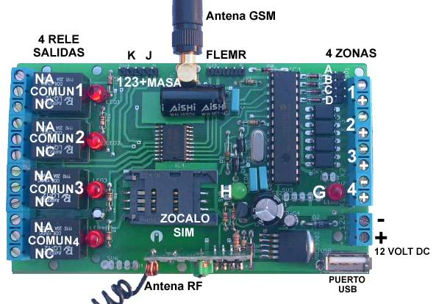
Pines:

A conectado con un pulsador a masa actúa sobre rele 1
B conectado con un pulsador a masa actúa sobre rele 2
C conectado con un pulsador a masa actúa sobre rele 3
D conectado con un pulsador a masa actúa sobre rele 4
E conectado con un pulsador a masa es igual a enviar *90 desde el celular. Si se disparó una zona corta el llamado a los restantes números configurados; apaga zonas; no interfiere con los rele; puede reactivarse pulsando nuevamente o marcando *90 desde un teléfono.

5
F entrega un pulso positivo de ½ segundo al activar desde el pulsador conectado a "E" o por *90 y entrega 2 pulsos de ½ segundo al desactivar. Es decir que si se conectan por intermedio de un PUENTE los pines F y L, se activará el rele1 (un pulso de ½ segundo al activarse y 2 pulsos de ½ segundo al desactivarse) A ese rele le podemos conectar una sirena para tener una alerta audible al activar y desactivar las zonas.
J conexión a micrófono (micrófono no incluido)
K conexión AUDIO, IN OUT
K1 Audio OUT
K2 Masa
K3 Audio IN

G (LED) si está encendido las Zonas están activadas; si está apagado las Zonas están desactivadas y si está parpadeando indica que las zonas se activarán en el tiempo programado.

H (LED) señal GSM
Los posibles estados son los siguientes:
- ESTADO 1: LED apagado - SIM apagado
- ESTADO 2: LED encendido durante 64ms y apagado durante 800ms - SIM no ha encontrado señal o la está buscando.
- ESTADO 3: LED encendido durante 64ms y apagado durante 3000ms - SIM ha encontrado señal del prestador de servicio y está ONLINE.
- ESTADO 4: LED encendido durante 64ms y apagado durante 300ms - SIM se ha conectado a una red GPRS.

6

4 ENTRADAS CONFIGURABLES (ZONAS)
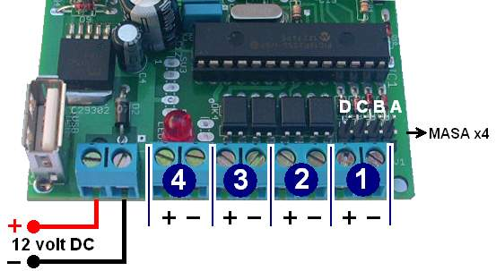
4 Zonas de disparo independientes y configurables, para mandar mensajes (SMS), llamar por teléfono o las dos cosas a 5 números telefónicos por Zona. Total 20 números.
4 Rele configurables para activarse ante un disparo de Zona o ser controlados por comandos DTMF desde un teléfono celular o de línea fija.
Si se configura la zona para que dispare por positivo disparará ante la presencia de tensión (12 volt).
Si se configura la zona para que dispare por negativo disparará ante la ausencia de tensión (12 volt)
Si se configura la zona para que dispare por cambio de estado disparará ante el cambio de tensión (de 12 volt a 0 volt o de 0 volt a 12 volt)

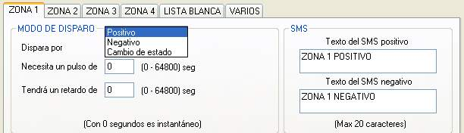

Ejemplo 1: si configuramos que dispare por positivo y donde, según muestra la imagen anterior, figura “Necesita un pulso de”, ingresamos 0 (cero) disparará inmediatamente al suministrarle 12 volt a dicha Zona. Si por ejemplo ingresamos 4 (cuatro) se necesitará mantener con 12 volt durante 4 segundos dicha Zona para que realice el disparo. Esta opción es utilizada para que la zona se dispare al ser conectada a la sirena de otra alarma. En el momento que dicha sirena suena por 4 segundos se disparara la Zona conectada.
7

Ejemplo 2: si configuramos que dispare por positivo y donde, según muestra la imagen anterior, figura “Tendrá un retardo de”, ingresamos 0 (cero) disparará inmediatamente al suministrarle 12 volt a dicha Zona. Si ingresamos, por ejemplo 15 (quince) la Zona se disparara a los 15 segundos después de haberse producido el disparo. Esta opción es útil para disponer de un tiempo de entrada y desconectar manualmente las Zonas antes de producirse el disparo.

Ejemplo 3: (estado alarma) si configuramos que dispare por cambio de estado, ésta nos avisará ante un cambio de estado en la zona configurada. Normalmente se utiliza para estar informado si una alarma o sistema es activado o desactivado sin nuestro consentimiento.

4 SALIDAS INDEPENDIENTES CONFIGURABLES (PGM)

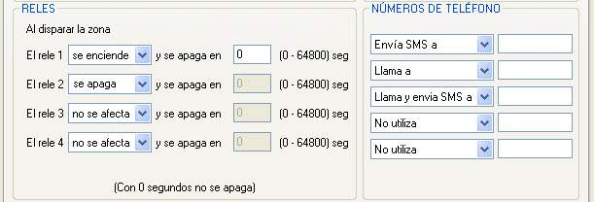

Las salidas PGM se pueden programar para que se activen juntas o separadas ante el disparo de una zona. Estas salidas nos permiten encender o apagar cualquier artefacto electrónico.

Ejemplo: si se dispara la zona 1 podemos activar el rele 1; al dispararse la zona 2 podemos desactivar o no el rele 1 y activar el rele 2; si se dispara la zona 3 podemos activar los rele 3 y 4 y no afectar los rele 1 y 2.
Los 4 rele ante una activación de zona vienen de fábrica configurados en modo biestable y pueden ser configurados en modo monoestable. El tiempo de retensión del modo monoestable puede configurarse desde 1 segundo hasta 64800 segundos (18 horas).

8

PERMISOS, LISTA BLANCA, NUMEROS NO LISTADOS, CLAVE.

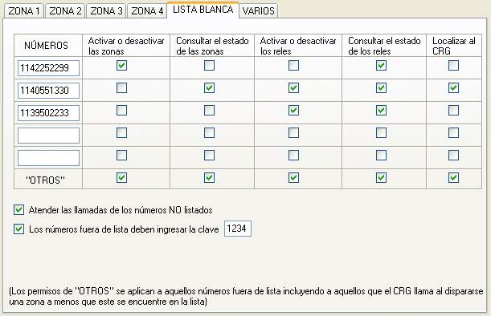

Se pueden ingresar 5 números telefónicos, para que solo a ellos el Monitoreo Remoto atienda el llamado. A estos 5 números se le pueden configurar distintos permisos.

Si está tildada la casilla “Atender las llamadas de los números NO listados”, como muestra la imagen anterior, el Monitoreo Remoto atenderá a cualquier número que haya realizado la llamada. Podemos configurar los distintos permisos de los teléfonos no incluidos en la lista blanca desde la opción “OTROS”.

Si está tildada la casilla “Los números fuera de lista deben ingresar con clave”, como muestra la imagen anterior, la clave se debe ingresar anteponiendo el numeral (por default #1234).

9

VARIOS

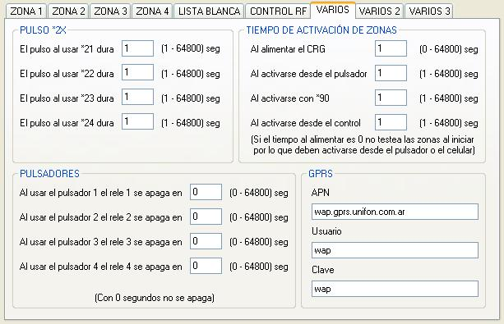

SALIDAS PGM
Los rele se pueden activar o desactivar desde un teléfono de línea o celular por medio de los comandos o por medio de pulsadores conectados a masa (pines A, B, C y D)

PULSO *2x: Esta opción es para configurar las salidas PGM en modo monoestable, Se puede configurar el tiempo de retensión del rele desde
1 segundo hasta 64800 seg. (18 horas).
Una vez establecida la comunicación telefónica el formato de la instrucción es: ASTERISCO 2 X, siendo X el número de rele.

PULSADORES: Esta opción es para configurar las salidas PGM en modo monoestable o biestable por medio de pulsadores conectados a masa (pines A, B, C y D).
Se puede configurar el tiempo de retensión del rele desde
1 segundo hasta 64800 seg. (18 horas),
Si configuramos 0 segundos el rele queda retenido hasta que se presione nuevamente el pulsador.

10
TIEMPO DE ACTIVACION DE ZONAS:

Hay tres opciones configurables desde 1 segundo hasta 64800 seg. (18 horas)
1) “Al alimentar el Monitoreo Remoto”: por ejemplo si en esta opción se introduce 15 (quince) cuando se conecte la alimentación a la plaqueta el LED “G” parpadeará durante 15 segundos, luego quedara encendido indicándonos que las zonas están activas

2) “Al activarse desde el pulsador”: el PIN E es conectado a masa por medio de un pulsador.
Esta opción se utiliza para disponer de un tiempo X (desde 1 seg. hasta 64800 seg. 18 horas) y poder retirarse del lugar antes de que las zonas se activen.

3) “Al activarse con *90”: Esta opción es igual a la anterior con la diferencia que se activa desde un teléfono. Se utiliza para disponer de un tiempo X (desde 1 seg. hasta 64800 seg. 18 horas) y poder retirarse del lugar antes de que las zonas se activen.

Localización por GPRS:

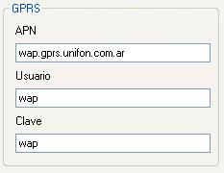
Para consultar la localización por GPRS, primero se deben configurar los datos del GPRS por intermedio del panel de configuración. Por defecto ya están puestos los de Movistar Argentina (debido a que funcionan sin requerir la activación, ya que en la mayoría de las empresas la misma debe ser solicitada).
El método es el siguiente: estando conectado con el Monitoreo Remoto se debe poner el código para localización por GPRS que es *96 (asterisco 96). Una vez ingresado el código, el Monitoreo Remoto corta la llamada y manda un SMS con la latitud y longitud al número telefónico desde el cual se había realizado la llamada.

Otra forma de consultar es: si se dispara una de las zonas el Monitoreo Remoto enviará un SMS y llamará a los números configurados. Si se atiende el teléfono al que llamó el Monitoreo Remoto lo ideal es presionar *95 para detener las restantes llamadas y tener mas tiempo porque a los 15 segundos corta la llamada.

*95 Si se atiende un llamado y se presiona *95 CORTA EL LLAMADO A LOS SIGUIENTES NÚMEROS CONFIGURADOS Y QUEDAN LAS ZONAS ACTIVAS. NO INTERFIERE CON LOS RELE Y QUEDA EN ESPERA DE COMANDO

En ese momento se puede presionar *96 (asterisco 96). Una vez ingresado el código la central de Monitoreo Remoto corta la llamada y manda un SMS con la latitud y longitud al número telefónico desde el cual se ingresó *96
En la página http://www.laipac.com/gprs_setting.htm se puede encontrar como configurar el GPRS según el país y la empresa prestadora de servicio.

11
VARIOS 2

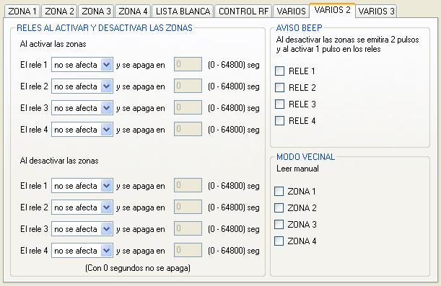

Reles al activar desactivar las zonas

Los rele actúan cuando se activan o desactivan las zonas ya sea desde el teléfono, pulsador o control remoto de RF.
Esta opción se suele utilizar para comandar el cierre centralizado de un automóvil cuando se activa o desactiva la alarma.

Aviso BEEP

Similar a la función de los pines F y L pero por software y da la posibilidad de elegir entre los 4 rele.

12

Función alarma vecinal

Se puede disparar una o varias zonas desde un teléfono o desde un control remoto y que mande hasta 5 SMS por cada zona, agregándole al texto del SMS desde que teléfono se disparo la señal de alerta, también se puede consultar cual fue el último teléfono que llamo a la alarma.
*70 corta la llamada y devuelve un SMS indicando el número de teléfono desde el cual se realizo la llamada anterior a esta.

Tildar la zona que se desea habilitar
Agrega en el SMS enviado por la zona disparada el número de teléfono desde el cual se realizo la llamada.

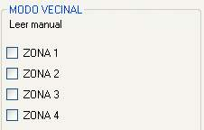

Tildar la zona que se desea disparar con *61, *62, *63, *64 y/o control remoto

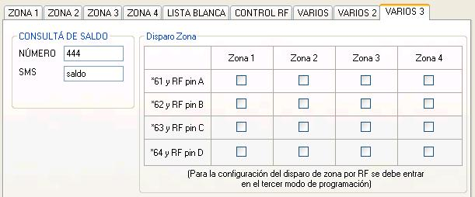

Si el disparo se realiza por un control remoto, el botón elegido debe estar grabado en el tercer modo de programación, en el SMS se enviara el numero de control remoto (este numero se asigna según el orden que fue grabado)

13
Control RF 433.92Mhz Opcional para Monitoreo Remoto

Primer modo de programación (programación de sensores y controles)

Para entrar en el primer modo programación colocar un PUENTE (JUMPER) entre los
Pines R y M (MASA), alimentar la placa con 12 volt, el LED “G” realiza un flash retirar el PUENTE antes de 5 segundos.
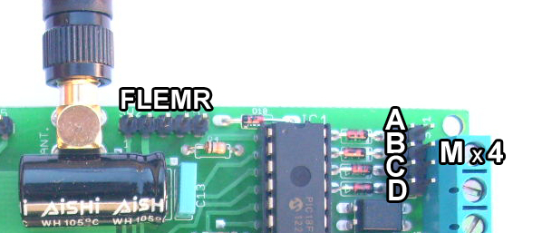
Grabar un nuevo control remoto
Entrar en modo programación con un PUENTE en los PINES M y R, sacar el PUENTE de los pines M y R antes de 5 segundos para no entrar en el segundo modo de programación, poner el PUENTE en los PINES M y E, pulsar el botón del control con el cual vamos a activar y desactivar la alarma total.
Si el procedimiento fue realizado correctamente el LED “G” se encenderá durante un segundo.
Si la memoria se encuentra llena el LED “G” emitirá 3 pulsos cortos

Grabar un nuevo sensor
Entrar en modo programación con un PUENTE en los PINES M y R, sacar el PUENTE de los pines M y R antes de 5 segundos para no cambiar de modo de programación, ponerlo en los PINES A y M, hacer que el sensor transmita. (Ídem zona B, C y D)
Si el procedimiento fue realizado correctamente el LED “G” se encenderá durante un segundo.
Si la memoria se encuentra llena el LED “G” emitirá 3 pulsos cortos

Grabar un control remoto para disparar la alarma (función botón de pánico)
Entrar en modo programación con un PUENTE en los PINES M y R, sacar el PUENTE de los pines M y R antes de 5 segundos para no cambiar de modo de programación, ponerlo en los PINES A y M o en la zona donde se desea grabar, presionar el botón del control remoto, (Ídem zona B, C y D)
Si el procedimiento fue realizado correctamente el LED “G” se encenderá durante un segundo.
Si la memoria se encuentra llena el LED “G” emitirá 3 pulsos cortos

Borrado
Para borrar todos los sensores asociados a una zona, poner el PUENTE en la zona que se desea borrar por más de 10 segundos sin grabar ningún dispositivo el LED “G” se encenderá al iniciar el proceso de borrado y emitirá 3 pulsos largos al finalizar. El procedimiento de borrado para los controles remotos es el mismo, pero debe ponerse el PUENTE en los pines M y E.
14

Para la configuración de las zonas de desarme parcial en la pestaña “CONTROL RF” marcar la casilla de la o las zonas a desactivar o activar parcialmente

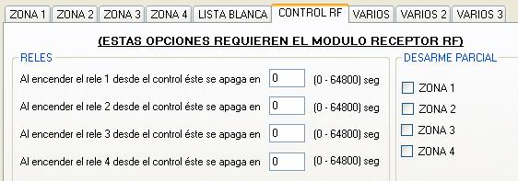

Segundo modo de programación (elección de botones del control)

Para entrar en el segundo modo de programación colocar un PUENTE (JUMPER) entre los Pines R y M (MASA), alimentar la placa con 12 volt, el LED “G” realiza un flash, esperar 5 segundos hasta el segundo flash y retirar el PUENTE antes de los próximos 5 segundos.

Elección del botón que activa y desactiva la alarma total

Entrar en el segundo modo de programación, poner el PUENTE entre los Pines E y M (MASA)
y presionar el botón que hayamos elegido

Elección del botón que activa y desactiva la alarma en forma parcial (estoy me voy)

Entrar en el segundo modo de programación, poner el PUENTE entre los Pines R y M (MASA)
y presionar el botón que hayamos elegido

Elección del botón que activa y desactiva los rele

Entrar en el segundo modo de programación,
Poner el PUENTE en la zona A, presionar el botón que hayamos elegido para el rele 1
Poner el PUENTE en la zona B, presionar el botón que hayamos elegido para el rele 2
Poner el PUENTE en la zona C, presionar el botón que hayamos elegido para el rele 3
Poner el PUENTE en la zona D, presionar el botón que hayamos elegido para el rele 4

Tercer modo de programación (disparo de zona por control remoto)

Para entrar en el tercer modo de programación colocar un PUENTE (JUMPER) entre los Pines R y M (MASA), alimentar la placa con 12 volt, esperar 10 segundos hasta que permanezca encendido el LED “G” y retirar el PUENTE.

Poner el PUENTE en la zona A, presionar el botón que hayamos elegido para disparo de zona
Poner el PUENTE en la zona B, presionar el botón que hayamos elegido para disparo de zona
Poner el PUENTE en la zona C, presionar el botón que hayamos elegido para disparo de zona
Poner el PUENTE en la zona D, presionar el botón que hayamos elegido para disparo de zona

NOTA: 1) Las zonas a disparar se configuran en el panel de configuración (varios 3)
2) La posibilidad de elegir los botones no implica que este grabado el control remoto, para grabarlo seguir los pasos indicados en (Grabar un nuevo control remoto).
15

* 71 Consulta de SALDO (SOLAPA VARIOS 3)

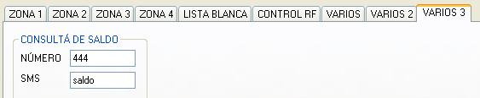

Solicitar a la compañía prestadora del servicio GSM el número y texto a introducir

16

